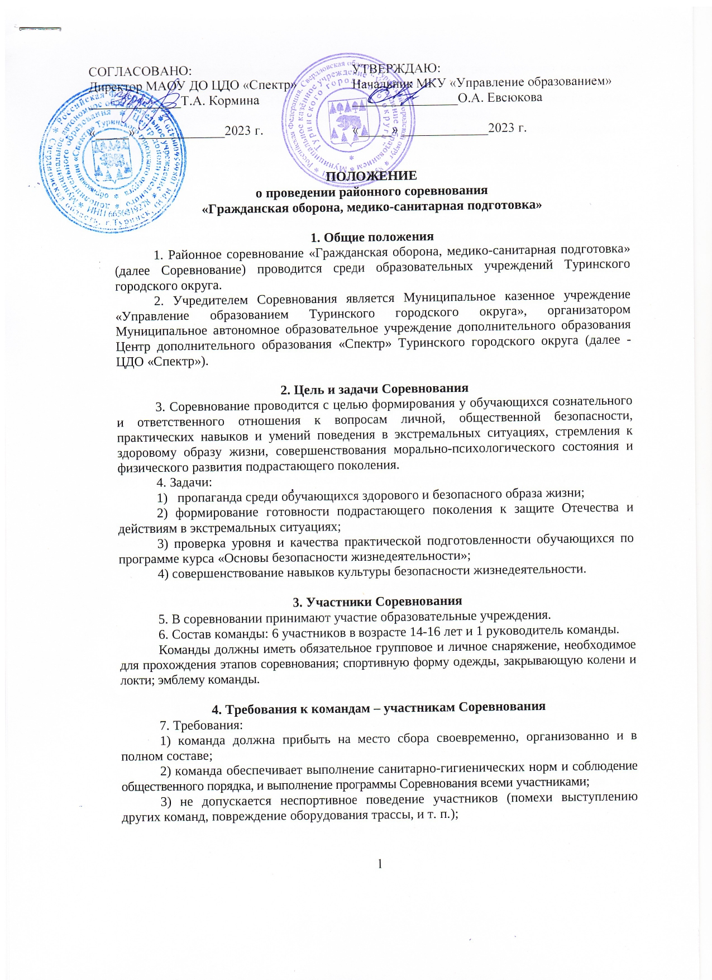
4) не допускается не этичное поведение участников и руководителей команды по отношению к другим участникам, судьям.
5) каждый участник Соревнования должен иметь отметку медицинского работника о состоянии здоровья, разрешающую участвовать в соревнованиях.
6) не допускается вмешательство представителя команды в действия команды и судейской коллегии и штрафуется снятием команды с этапа.
8. За несоблюдение указанных требований команда может быть снята с Соревнования.
5. Программа Соревнования
9. Соревнование проводится по этапам, составленным в соответствии с содержанием программы курса «Основы безопасности жизнедеятельности» и программы «Культура безопасности жизнедеятельности». Программа соревнований может корректироваться, организатор соревнований оставляет за собой право до начала соревнований менять содержание этапов, не требующих подготовки и последовательность прохождения этапов соревнования.

1) Этап «Действия при вспышке ядерного взрыва».
Судья указывает направление предполагаемого взрыва. По его условному сигналу «Вспышка слева (справа)» следует лечь на живот (ногами в сторону взрыва) и накрыть голову руками
Штрафное время:
- не закрыта голова руками - 10 секунд;
- участник команды не лег головой в сторону противоположную взрыву – 10 секунд.
2) этап «Надевание противогаза».
Предварительно командир строит отряд с противогазами в положении «наготове». Судья на этапе подаёт команду "Газы!" и включает секундомер. Когда последний из участников команды наденет противогаз и опустит руки, судья выключает секундомер.
Контрольное время – 12 секунд.
Штрафное время:
1) при надевании противогаза участник команды не закрыл глаза, не задержал дыхание -10 секунд;
2) после надевания участник не сделал резкого выдоха - 10 секунд;
3) противогаз не подогнан - 10 секунд.
За превышение времени оно добавляется в общее штрафное время.
3) этап «Аварийный лаз из убежища».
Каркас лаза 0,8 * 0,8 м, длина 10 м. Участники по команде судьи в противогазах проползают друг за другом в аварийный лаз. Снятие противогаза производится после преодоления лаза.
Штрафное время:
1) участник не преодолел аварийный лаз (за каждого) - 10 секунд;
2) участник при прохождении лаза был без противогаза (за каждого) - 10 секунд.
4) Этап «Индивидуальные средства защиты кожи и органов дыхания».
1) один участник от команды одевает защитный костюм Л-1 на время;
2) участники команды берут носилки и выдвигаются в «зону заражения».
5) Этап «Вынос «поражённого» из «зоны заражения»».
Участники команды с носилками входят в «зону заражения», находят пострадавшего, надевают на него противогаз и выносят на пункт оказания медицинской помощи, который является финишем скоростной трассы.
Штрафное время:
1) перед надеванием противогаза на «поражённого» его лицо не обмыто водой - 10 секунд;
2) «поражённый» сам надел противогаз - 10 секунд.
6) Этап «Преодоление заражённого участка «Кочки»
Каждый участник команды должен пробежать по гимнастической скамейке. Затем преодолеть «заражённый участок», прыгая по «Кочкам». Обратно участник возвращается бегом, сам становится в конец колонны и т. д.
Штрафное время:
- нарушена последовательность прохождения этапа;
- выход за пределы «Кочки»;
- падение с гимнастической скамейки».
7) Этап «Тушение очага возгорания».
Участники выстраиваются в шеренгу на вытянутые руки. На линии старта находятся мячи (вода) и ведро. На другой обруч (очаг возгорания).
По сигналу первый участник укладывает один мяч в ведро и передаёт следующему и т.д. до тех пор, пока мяч (вода) не окажутся в обруче (очаге возгорания). Далее пустое ведро передают назад, и всё повторяется вновь. Выигрывает команда, потушившая пожар первой.
8) Этап «Оказание первой медицинской помощи».
Команда снимает средства защиты с пострадавшего, возвращает носилки на V этап. Время на этапе не ограничено. Участвует команда в полном составе. При себе иметь материал для наложения повязок, подручный материал для иммобилизации конечностей, наложения кровоостанавливающих закруток. По прибытию на этап командиру предлагается карточка-задание на оказание помощи пострадавшему. Участники соревнований действуют в соответствии с заданием:
1) рваная рана предплечья
2) перелом голени (закрытый)
3) растяжение голеностопного сустава
4) рана волосистой части головы
Штрафное время:
1) нарушена последовательность оказания первой медицинской помощи - 10 секунд;
2) ПМП оказана с нарушением установленных правил для данного типа поражения -10 секунд;
3) неправильно использованы средства оказания ПМП - 10 секунд.

10. ТВОРЧЕСКИЙ БЛОК:
1) «Конкурс боевых листков». На соревнование команда выпускает и предоставляет жюри Боевой листок (ватман, формат – А 2), в содержании которого отражаются: общие впечатления, успехи и неудачи команды в соревнованиях и конкурсах по программе «Школа безопасности».
Критерии оценки:
- актуальность, содержание;
- разнообразие жанров;
- художественное оформление.
Жюри оценивает каждый показатель по 5-ти балльной системе.
2) «Конкурс эмблем». Каждая команда представляет эмблему команды, выполненную на ватмане формата А 4, и его описание на листе формата А 4.
Критерии оценки:
- соответствие эмблемы названию команды;
- геральдическим установкам;
- качество оформления.
5. Сроки и порядок проведения
11. Соревнование состоится 13 мая 2023 года в 12:00 часов (место проведения будет сообщено дополнительно).
Предварительные заявки для участия в Соревновании (Приложение № 2) предоставляются до 10 мая 2023 года в ЦДО «Спектр» ул. Ленина 33 каб. № 14, телефон для справок 2-13-52, на эл. почту spektrtur2010@mail.ru. Ответственный педагог-организатор Плетенева Яна Владимировна тел. 8-900 208-19-13.
12. По прибытии на место Соревнования руководитель команды предоставляет именную заявку (Приложение № 3), заверенную медицинским работником и руководителем образовательного учреждения.
13. Ответственность за создание безопасных условий проведения соревнования несет организатор мероприятия – ЦДО «Спектр».
14. На руководителей команд возлагается ответственность: за жизнь и здоровье участников соревнований; за соблюдение участниками мер безопасности (в пути и в день Соревнования).

6. Порядок определения результатов и награждение
15. Общекомандное место определяется по наименьшему времени прохождения дистанции с учетом штрафных баллов. При одинаковом прохождении трассы двух и более отрядов первенство определяется по лучшему результату II этапа. Если и это не определит итог соревнований, то решающим будет VII этап. Команды, не имеющие результатов по одному из видов программы, занимают места после команд с полным зачетом. Конкурс стенгазет и эмблем оценивается отдельно.
16. Команды, занявшие I-III места в общем зачете, награждаются грамотами. Команды, занявшие I-е места в «Конкурсе боевых листков» и «Конкурсе эмблем» награждаются грамотами.

Приложение 1
к положению о проведении соревнования

«Гражданская оборона, медико-санитарная подготовка»

СПИСОК обязательного группового снаряжения:
1) противогаз ГП-5 (на каждого);
2) укомплектованная санитарная сумка (1 на команду).
3) вода питьевая – 0,5 л. на 1 человека.

СПИСОК обязательного личного снаряжения:
1) противогаз – 1 шт.;
2) рукавицы брезентовые (Перчатки резиновые) – 1 пара.

СПИСОК медицинской аптечки:

1.Термометр  2. Жгут резиновый  3. Пипетка  4. Сода питьевая  5. Спирт нашатырный  6. Средства дезинфекции  7. Сердечные средства  8. Болеутоляющие средства | 9. Желудочные средства  10.Перевязочные, антисептические средства  11. Кровоостанавливающие средства  12. Жаропонижающие средства  13. Антибиотики  14. Медицинский спирт  15. Лейкопластырь  16. Глазные капли

Приложение 2
к положению о проведении районного соревнования

«Гражданская оборона, медико-санитарная подготовка»

УТВЕРЖДАЮ: _________________
Директор МАОУ СОШ
«___» _____________________2023г.

ПРЕДВАРИТЕЛЬНАЯ ЗАЯВКА
на участие команды __ (название образовательного учреждения, адрес) в районном соревновании «Гражданская оборона, медико-санитарная подготовка»
«__» _________2023 г.

№  п/п | Фамилия, имя участника | Дата рождения | класс
1. | . | . | .
2. | . | . | .
3. | . | . | .
4. | . | . | .
5. | . | . | .
6. | . | . | .
7. | . | . | .
8. | . | . | .

Руководитель команды______________________________________________
(Ф.И.О. полностью)

Приложение 3
к положению о проведении районного соревнования

«Гражданская оборона, медико-санитарная подготовка»

ИМЕННАЯ ЗАЯВКА

на участие команды __________________________________________________________
(наименование образовательного учреждения)
в районном соревновании «Гражданская оборона, медико-санитарная подготовка»
«__» ____________2023 г.

№  п/п | Ф.И.О. | Дата  рождения | Класс | Медицинский  допуск | Примечание
1.
2.
3.
4.
5.
6.
7.
8.

Всего допущено к соревнованиям ____________ участников

Врач _______________________________________________________________________
(Ф.И.О. полностью)

Руководитель команды ______________________________________________________
(Ф.И.О. полностью)
Телефон: ___________________________________________________________________

Руководитель образовательного учреждения__________________________________
(Ф.И.О. полностью)
МП

